楊梅國中104學年度午餐分區供餐校區圖—第一期

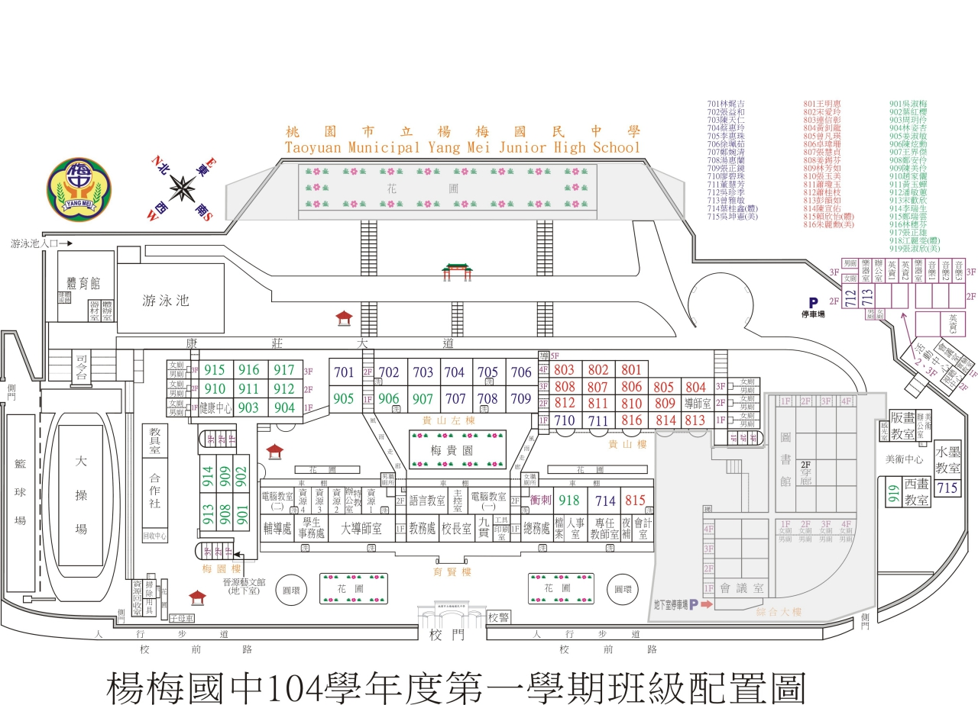

|  |  |  |  |  |  |  |  |  |
| --- | --- | --- | --- | --- | --- | --- | --- | --- |
| 分區 | 班數 | 班級 | 人數 | 置餐處 | 學生抬餐動線 | 輪餐廠家 | | |
| 1、8/31(一)～9/29(二)  21天 | 2、9/30(三)～10/29(四)  21天 | 3、10/30(五)～11/27(五)  21天 |
| A | 17 | 901～917班 | 516 | 晉源館前 | 輔導室右後方 | 廣豐 | 萬興達 | 吉元 |
| B | 16 | 8年級全 | 449 | 總務處前 | 總務處旁走道 | 吉元 | 廣豐 | 萬興達 |
| C1 | 13 | 7年級+918， | 481 | 教務處前 | 教務處旁走道 | 萬興達 | 吉元 | 廣豐 |
| C2 | 4 | 712.713.715.919 | 活動中心1F |  |